РОССИЙСКИЙ УНИВЕРСИТЕТ ДРУЖБЫ НАРОДОВ
Факультет физико-математических и естественных наук Кафедра прикладной информатики и теории вероятностей

ОТЧЕТ
по лабораторной работе № 4

дисциплина: Архитектура компьютера

Студент: Клименко Кирилл Русланович

Группа: НММбд-02-24

МОСКВА
2025г.

Содержание
- Цель работы 5
- Задание 6
- Теоретическое введение 7
- Выполнение лабораторной работы 8
- Выводы 12
- Список литературы 13

Список иллюстраций
  - Создание каталога . . . . . . . . . . . . . . . . . . . . . . . . . . . . . 8
  - Переход в каталог . . . . . . . . . . . . . . . . . . . . . . . . . . . . . . 8
  - Создание текстового файла . . . . . . . . . . . . . . . . . . . . . . . . 8
  - Открытие файла . . . . . . . . . . . . . . . . . . . . . . . . . . . . . . . 8
  - Ввод текста . . . . . . . . . . . . . . . . . . . . . . . . . . . . . . . . . . 9
  - Компиляция текста . . . . . . . . . . . . . . . . . . . . . . . . . . . . . 9
  - Проверка . . . . . . . . . . . . . . . . . . . . . . . . . . . . . . . . . . . 9
  - Создание файлов . . . . . . . . . . . . . . . . . . . . . . . . . . . . . . 9
  - Проверка . . . . . . . . . . . . . . . . . . . . . . . . . . . . . . . . . . . 9
  - Передача файла на компановку 10
  - Проверка, что исполняемый файл hello был создан 10
  - Зададим имя создаваемого исполняемого файла 10
  - Запуск на выполнение созданный исполняемый файл 10
  - Создание копии файла с именем lab4.asm 10
  - Внесение изменения в текст программы 11
  - Оттранслирование, компоновка, запуск 11
  - Копирование файлов в локальный репозиторий 11

Список таблиц
  - Описание некоторых каталогов файловой системы GNU Linux . . . 7

Цель работы

Освоение процедуры компиляции и сборки программ, написанных на ассемблере NASM.

Задание

  - Программа Hello world!

    - создать каталог для работы с программами на языке ассемблера NASM
    - перейти в созданный каталог
    - создать текстовый файл с именем hello.asm
    - открыть этот файл
    - ввести в него указанный текст

  - Транслятор Nasm

    - выполнить комппиляцию в объектный код

  - Расширенный синтаксис

    - выполнить компиляцию исходного файла

  - Компановщик LD

    - передать объектный файл на обработку компановщику

  - Запустить исполняемый файл

  - Задания для самостоятельной работы

    - создать копию файла hello.asm с именем lab4.asm
    - изменить скопированный файл, чтобы выводилась строка с именем и фа- милией
    - оттранслировать полученный текст программы lab4.asm в объектный файл
    - скопировать файлы hello.asm и lab4.asm в локальный репозиторий

Теоретическое введение

Здесь описываются теоретические аспекты, связанные с выполнением работы.
Например, в табл. 3.1 приведено краткое описание стандартных каталогов Unix.

Таблица 3.1: Описание некоторых каталогов файловой системы GNU Linux Имя ка-
талога Описание каталога

/ Корневая директория, содержащая всю файловую
/bin Основные системные утилиты, необходимые как в однопользовательском режиме, так и при обычной работе всем пользователям
/etc Общесистемные конфигурационные файлы и файлы конфигурации установленных программ
/home Содержит домашние директории пользователей, которые, в свою очередь, содержат персональные настройки и данные пользователя
/media Точки монтирования для сменных носителей
/root Домашняя директория пользователя root
/tmp Временные файлы
/usr Вторичная иерархия для данных пользователя

Более подробно про Unix см. в [1–4].

Выполнение лабораторной работы

  - Создайте каталог для работы с программами на языке ассемблера NASM

Рис. 4.1: Создание каталога

  - Перейдём в созданный каталог

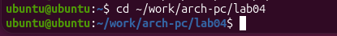
Рис. 4.2: Переход в каталог

  - Создадим текстовый файл с именем hello.asm

Рис. 4.3: Создание текстового файла

  - Откроем этот файл с помощью текстового редактора

Рис. 4.4: Открытие файла

  - Введём в него текст:

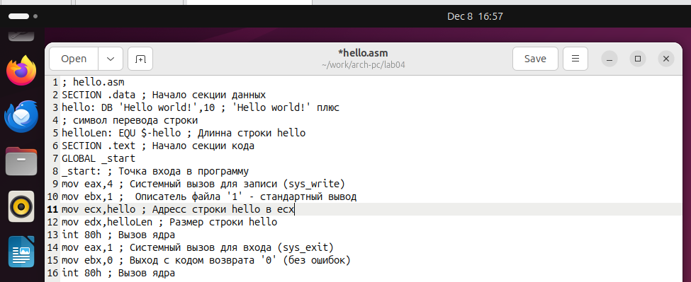
Рис. 4.5: Ввод текста

  - Скомпилируем данный текст

Рис. 4.6: Компиляция текста

  - Проверим, что объектный файл был создан:

Рис. 4.7: Проверка

  - Скомпилируем исходный файл hello.asm в obj.o и создадим файл листинга list.lst
Рис. 4.8: Создание файлов

  - Проверим, что файлы были созданы

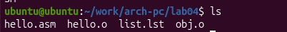
Рис. 4.9: Проверка

  - Передаем объектный файл на обработку компоновщику для получения исполняемой программы

Рис. 4.10: Передача файла на компановку

  - Проверим, что исполняемый файл hello был создан

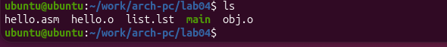
Рис. 4.11: Проверка, что исполняемый файл hello был создан

  - Зададим имя создаваемого исполняемого файла

Рис. 4.12: Зададим имя создаваемого исполняемого файла

  - Запустим на выполнение созданный исполняемый файл, находящийся в текущем каталоге.
Рис. 4.13: Запуск на выполнение созданный исполняемый файл

  - Создадим копию файла hello.asm с именем lab4.asm

Рис. 4.14: Создание копии файла с именем lab4.asm

  - Внесём изменения в текст программы в файле lab4.asm

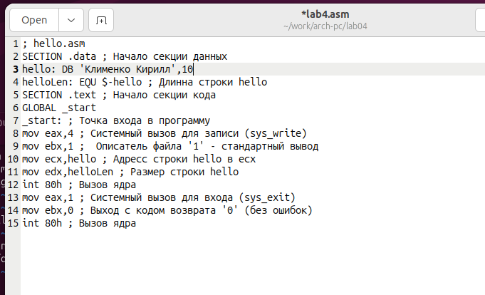
Рис. 4.15: Внесение изменения в текст программы

  - Оттранслируем полученный текст программы lab4.asm в объектный файл Выполним компоновку объектного файла и запустим получившийся исполняемый файл
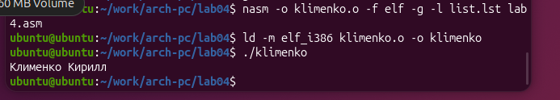
Рис. 4.16: Оттранслирование, компоновка, запуск

  - Скопировал файлы hello.asm и lab4.asm в локальный репозиторий
Рис. 4.17: Копирование файлов в локальный репозиторий

  - Загружаю файлы на Github

Выводы

В ходе выполнения работы, я освоил процедуры компиляции и сборки программ, написанных на ассемблере NASM

Список литературы

- Таненбаум Э., Бос Х. Современные операционные системы. 4-е изд. СПб.: Питер, 2015. 1120 с.
- Robbins A. Bash Pocket Reference. O’Reilly Media, 2016. 156 с.
- Zarrelli G. Mastering Bash. Packt Publishing, 2017. 502 с.
- Newham C. Learning the bash Shell: Unix Shell Programming. O’Reilly Media, 2005. 354 с.

